触发沿判断

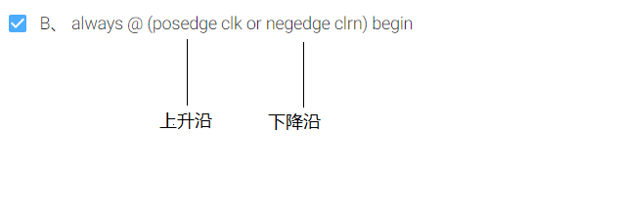

调用函数并赋值

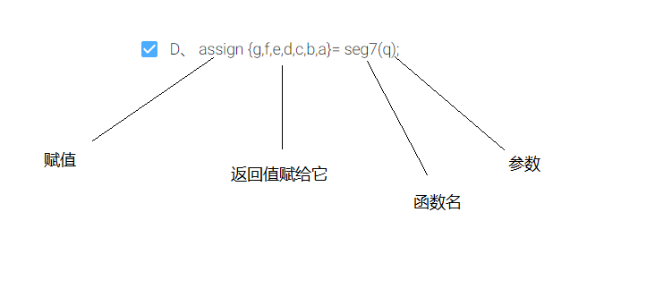

声明函数



题目

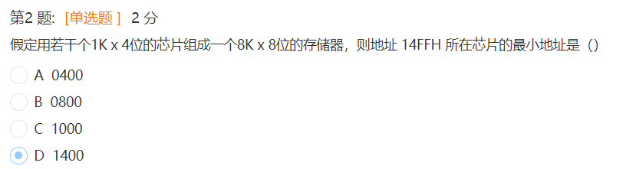

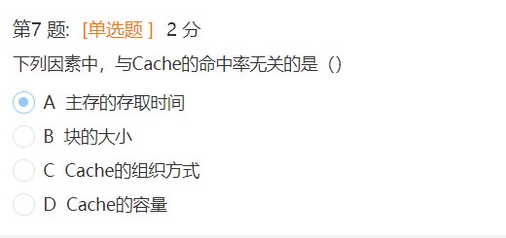

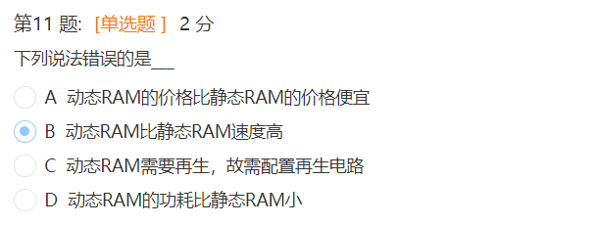

地址线是单向输入的，其位数与芯片容量有关。   
数据线是双向的，其位数与芯片可读出或写入的数据位数有关。数据线的位数与芯片容量有关。

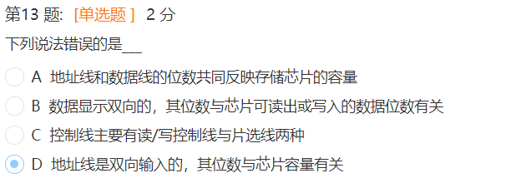

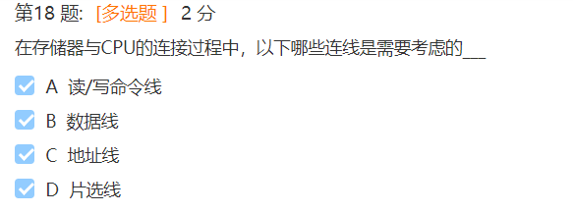

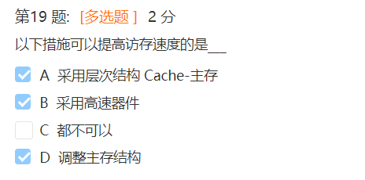

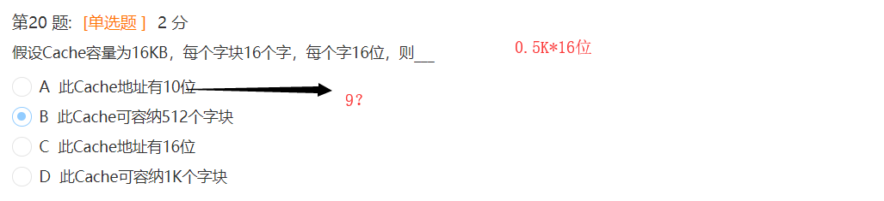

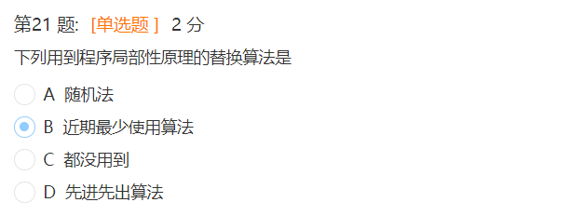

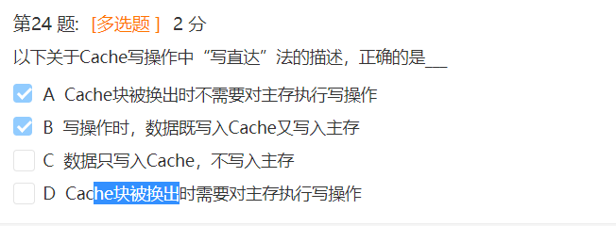

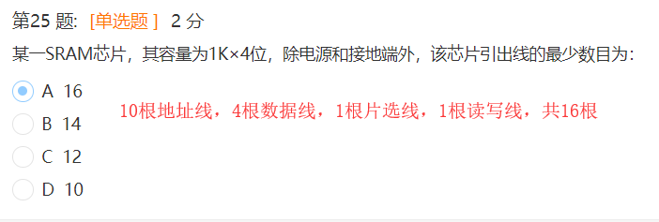

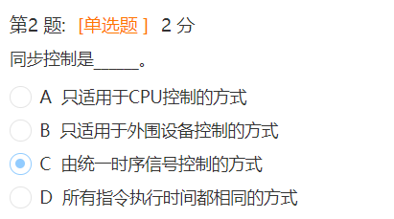

某计算机存储器按字节编址，采用小端方式存放数据。假定编译器规定int和short型长度分别为32位和16位，并且数据按边界对齐存储。某C语言程序段如下： 1. struct{ 2. int a; 3. char b; 4. short c; 5. }record; 6. record.a=273; 若record变量的首地址为0xC008，则地址0xC008中内容及record.c的地址分别为（）。

 0x11、0xC00E

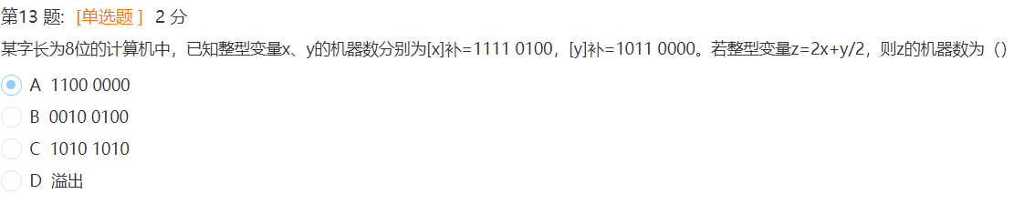

大端模式（Big-endian），是指数据的高字节，保存在内存的低地址中

小端模式（Little-endian），是指数据的高字节保存在内存的高地址中

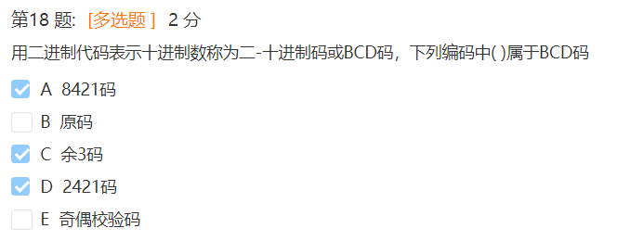 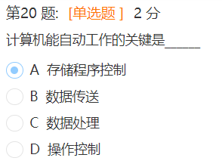 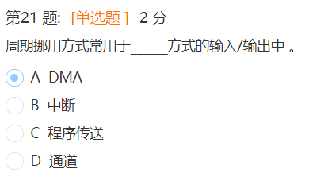 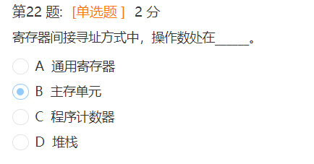

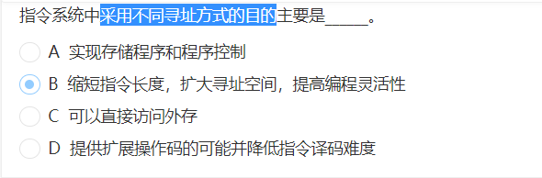 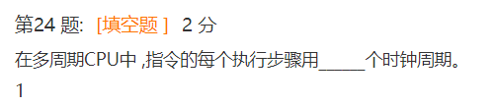 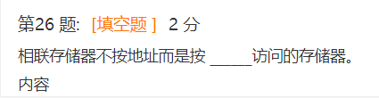

请画出冯.诺依曼计算机的结构图

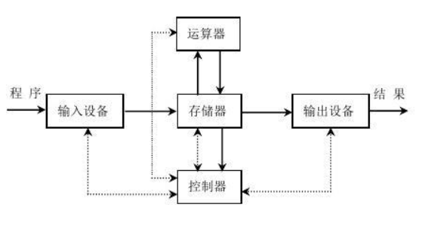 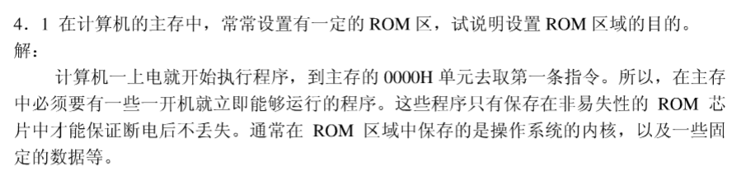

* 多级存储系统的建立基于什么原理？简述这一原理。

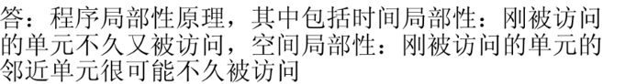

* CPU对DMA请求和中断请求的响应时间是否一样？为什么？

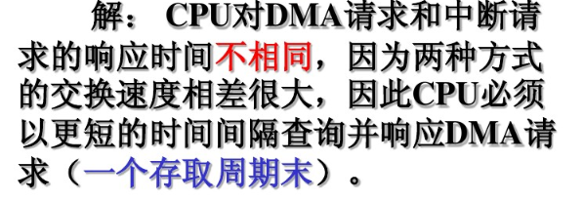

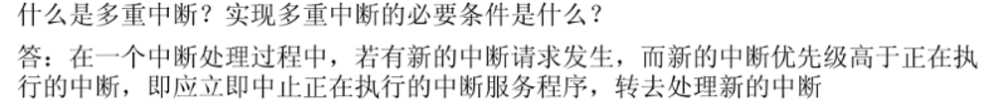

什么是[**中断优先级**](http://www.21ic.com/jichuzhishi/mcu/)?什么是中断嵌套?处理中断优先级的原则是?

**答:**中断响应的优先次序是中断优先级。当一个中断处理的过程中又响应了更高优先级的中断是中断嵌套。处理中断优先级的原则是先高级中断，后低级中断。同级的按自然优先级排序。

主存一般有哪两种选址方式？简述其特点。

答：主存一般有两种选址方式：线选法和重合法。  
（1） 线选法：K位地址码经过译码，得到2K根地址线，每根地址线对应一个存储单元。  
在线选法中，地址码只需进行一次译码就可选择存储单元，其地址码位数越长，译码器结构越复杂，成本越高，故该[寻址方式](https://www.baidu.com/s?wd=%E5%AF%BB%E5%9D%80%E6%96%B9%E5%BC%8F&tn=SE_PcZhidaonwhc_ngpagmjz&rsv_dl=gh_pc_zhidao)适合在速度较快、容量较小的存储芯片中使用。  
（2） 重合法：将线选法中单一的地址译码器分成了行地址译码器和列地址译码器，通过  
两者互“与”来选中存储单元，大大简化了外部译码线路，主要用于大容量的存储器结构。

* 试比较寄存器－寄存器指令与存储器－存储器指令的优缺点。???????

什么是I/O接口？为什么在计算机系统中需要设置I/O接口，会起到什么样的作用？

i/o接口简单的说是基本输入输出端口,是主机与外界的信息交换的端口。

主机能够通过I/O接口与外部设备进行信息交互，拓展的主机的功能。

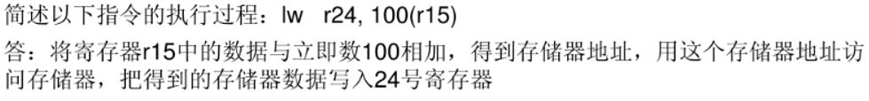

* MIPS有哪三种类型指令？各举一指令实例，并说明该指令的功能。

I型指令：lw 取字，R型指令：add 加 ，J型指令：jal 跳转

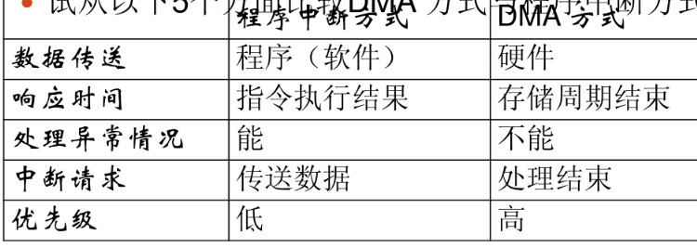

* 试根据以下逻辑表达式写出对应的Verilog HDL描述语句

1. r_type = op[5] · op[4] · op[3] · op[2] · op[1] · op[0]

and(r_type, op[5], op[4], op[3], op[2], op[1], op[0]);

（2）aluc[1] =i_xor +i_sll +i_srl+i_sra+ i_xori + i_beq + i_bne+i_lui

assign aluc[1]= i_xor **|** i_sll **|** i_srl **|** i_sra **|** i_xori **|** i_beq **|** i_bne **|** i_lui

（3）i_add = Rtype · func[5] · func[4] · func[3] · func[2] · func[1] · func[0]

and(i_add, Rtype, func[5], func[4], func[3], func[2], func[1], func[0]);

（4）d[0] = i_sif + i_sexe(i_lw + i_sw)

（5）wreg= sid · i_jal + swb

* MIPS CPU指令格式有哪三种，试分别写出它们的指令格式。

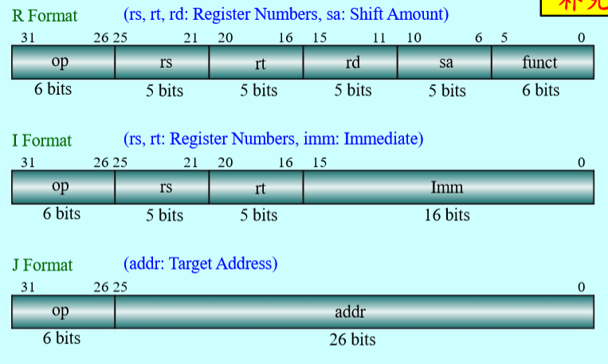

MIPS指令的 寻址方式有哪几种？试举例说明

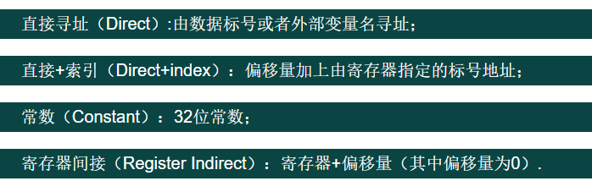

* 试说明以下指令的功能，并写出对应的32位MIPS CPU二进制机器指令代码。

1. sll r13, r12, 25 ;

（2）addi r3, r1, -1 ;

（3） lui r29, 0xffff ;

**机器字长32位，主存容量为1MB，16个通用寄存器，共32条指令，请设计双地址指令格式，要求有立即数、直接、寄存器、寄存器间接、变址、相对六种寻址方式**

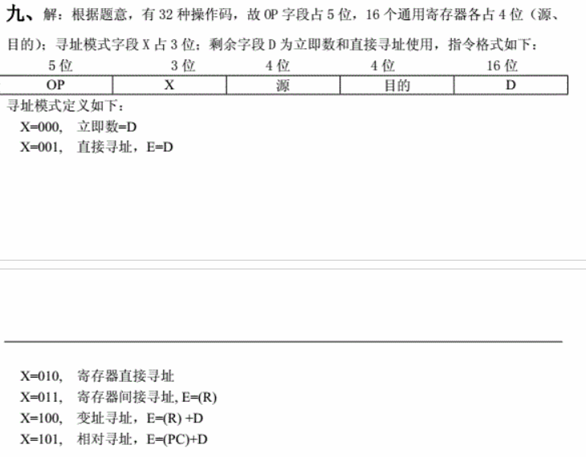

* CPU内有32个32位的通用寄存器，设计一种能容纳64种操作的指令系统。假设指令字长等于机器字长，试回答以下问题。  
   （1）如果主存可直接或间接寻址，采用“寄存器—存储器”型指令，能直接寻址的最大存储空间是多少？画出指令格式并说明各字段的含义。  
   （2）在满足（1）的前提下，如果采用通用寄存器作基址寄存器，则上述“寄存器—存储器”型指令的指令格式有何特点？画出指令格式并指出这类指令可访问多大的存储空间？

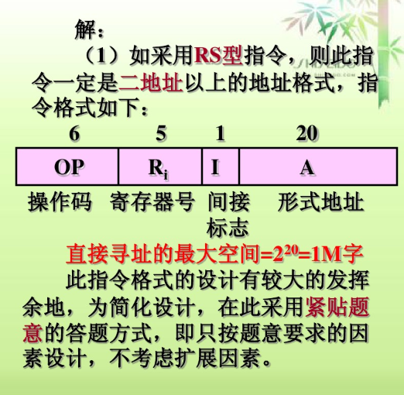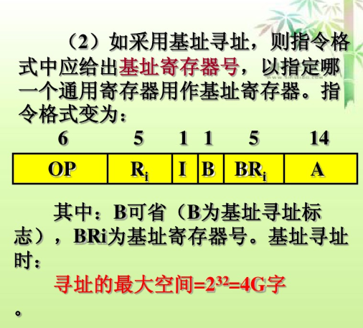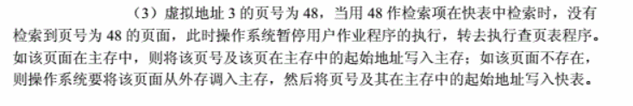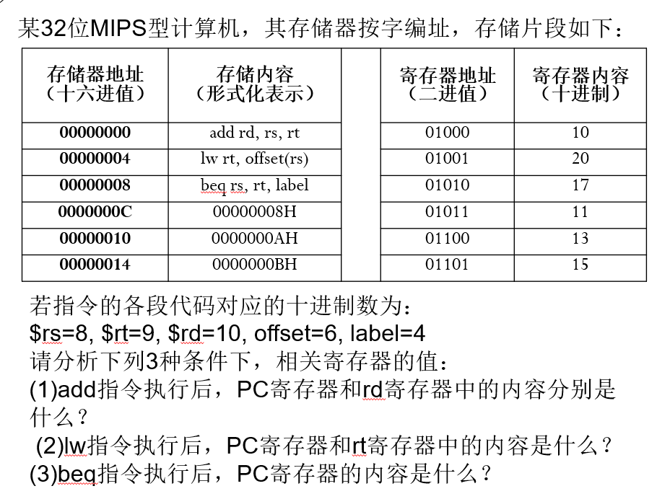

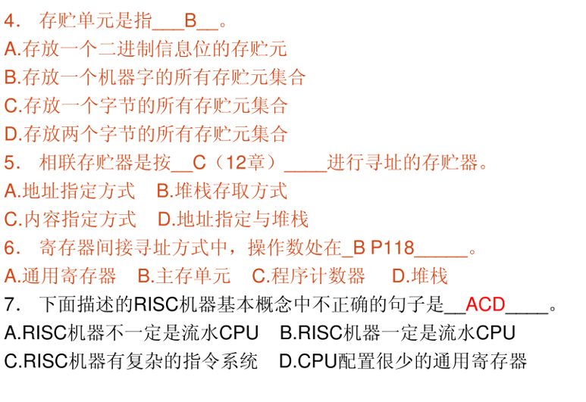 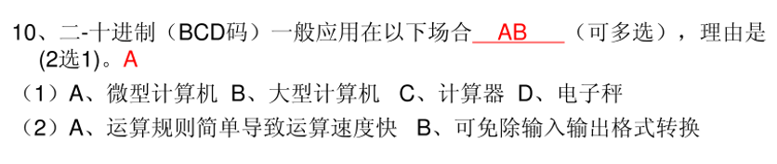

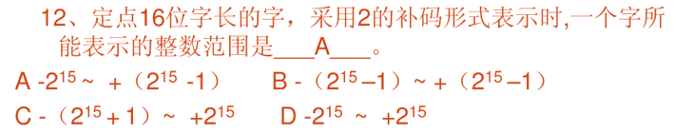 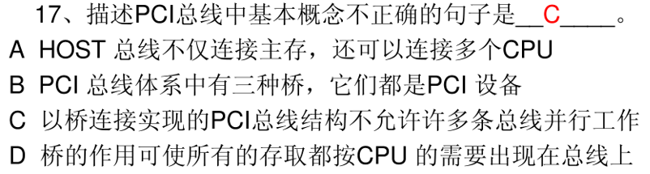 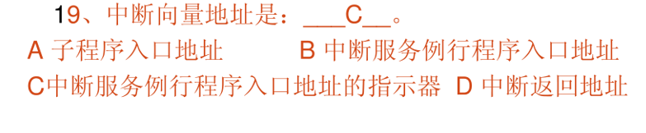 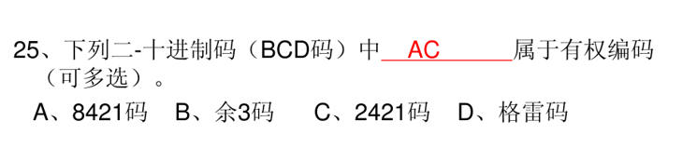 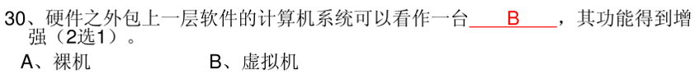 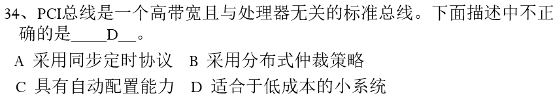 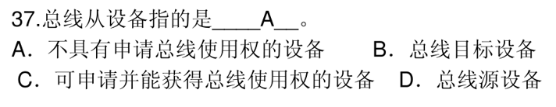 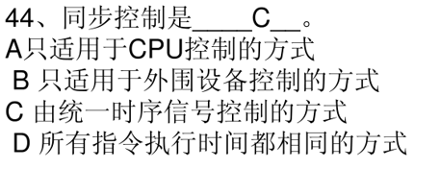

假设某计算机中已配有000000H~007FFFH 的ROM 区，地址线为24 位，现在再用16K×4 位的RAM 芯片构成剩下的RAM 区0080000H~FFFFFFH，则需要这样的RAM 芯片多少个？（ ）

A. 511 B. 1022 C. 2044 D. 4088

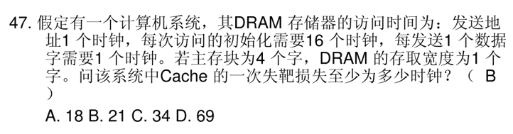 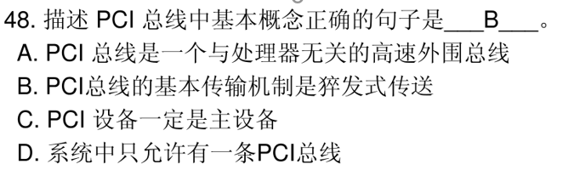 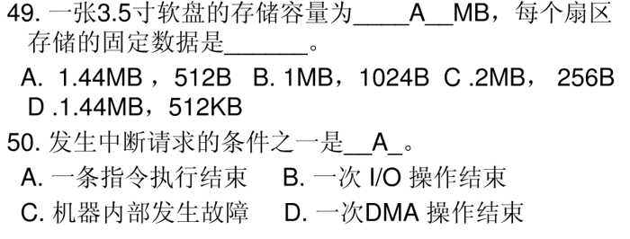 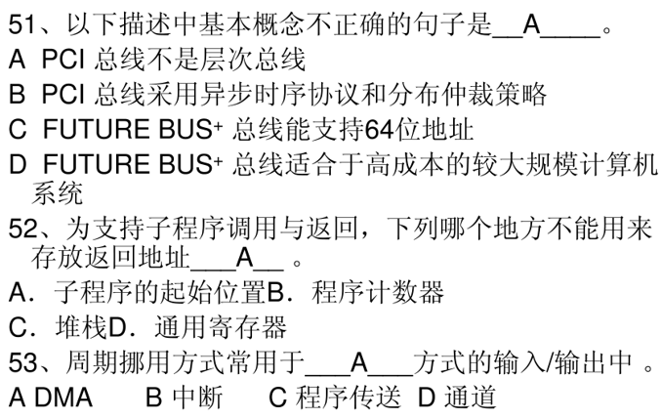 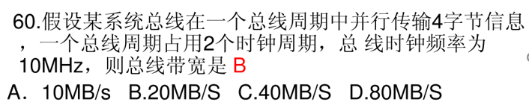 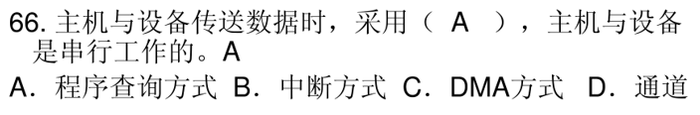   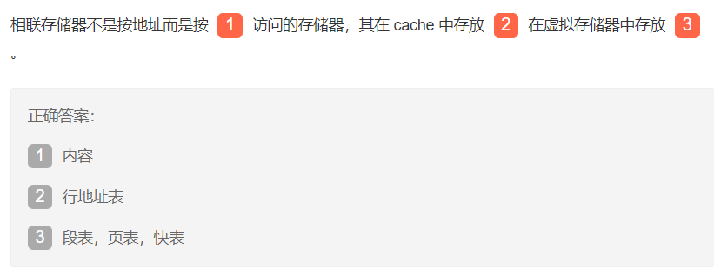  计算机系统中的存储器分为__________和___________。在CPU执行程序时，必须将指令存放在____________中。

 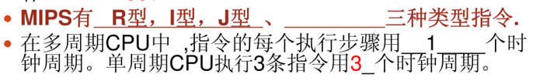 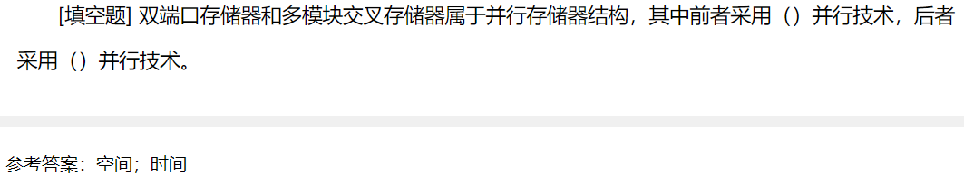

DMA 控制器按其结构,分为(选择型 )DMA 控制器和( 多路型 )DMA 控制器。 前者适用于高速设备,后者适用于慢速设备。

 